🏆 Ikäystävällinen viestikapula

Haastamme teidät tarttumaan toimeen iäkkäiden, muistisairaiden ja kaikkien asukkaiden hyvinvoinnin lisäämiseksi.

Tällä sopimuksella sitoudutte
- Kokeilemaan taloyhtiössänne toimintaa, jonka tavoitteena
on asumisen laadun parantaminen
- Välittämään viestikapulan eteenpäin seuraavalle taloyhtiölle

Aika ja paikka:
Luovuttava taloyhtiö
Nimi:
Allekirjoitus:

Vastaanottava taloyhtiö
Nimi:
Allekirjoitus

Haaste on saanut alkunsa Kiinteistöliiton Ikä- ja muistiystävällinen taloyhtiö -hankkeen
(2024-2025) pilottikohteena toimineelta As Oy Salon Kössintornilta
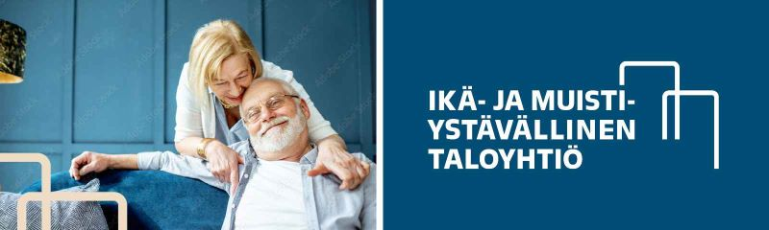

Ohjeet kokeilun järjestämiseen

Kehittäminen voi liittyä esimerkiksi seuraaviin teemoihin
- Turvallisuuskulttuurin kehittäminen
- Tiedon lisääminen muistisairauksista
- Esteettömyyden parantaminen
- Yhteisöllisyyden edistäminen
- Oma idea
Kokeilun vaiheet
- Valitkaa tiimi tai henkilö, joka lähtee koordinoimaan hanketta
- Kuulkaa ja osallistakaa asukkaita esimerkiksi asukaskyselyn avulla
- Päättäkää yhdessä konkreettinen toimenpide
- Sopikaa työnjaosta ja aikatauluista
- Tiedottakaa asukkaita aktiivisesti
- Kerätkää osallistujilta palaute
- Sopikaa jatkosta ja juurruttamisesta
Haasteen välittäminen seuraavalle
- Kutsukaa haastettavan taloyhtiön edustaja tutustumaan toimintaanne
- Kertokaa omista kokemuksistanne, onnistumisista ja opituista asioista
- Allekirjoittakaa tämä haastepaperi yhdessä uuden taloyhtiön kanssa esimerkiksi yhteisessä luovutustilaisuudessa
- Välittäkää haaste eteenpäin ja tukekaa seuraavaa taloyhtiötä alkuun pääsemisessä

📌 Huom! Toimintaa voi toteuttaa pieninkin resurssein. Esimerkiksi turvallisuuskävely, esteettömyyskartoitus, asukaskysely tai yhteinen tapahtuma ovat helppoja ja edullisia tapoja vaikuttaa asukkaiden hyvinvointiin.
Lisätietoa: www.kiinteistoliitto.fi/ikajamuisti

